COLEGIO PEDRO DE VALDIVIA DE VILLARRICA
Departamento de Ciencias
Víctor Alvarado
Curso: 7°-8° Básico

GUÍA Nº 3 Parte 1: Aplicaciones biotecnologías de los microorganismos
Biología

NOMBRE:
CURSO: | 7° - 8° Básico | FECHA DE ENTREGA |  | DE MARZO DE 2020
OBJETIVO DE APRENDIZAJE: 5  Comparar, usando modelos, microorganismos como virus, bacterias y hongos, en relación con:  > Características estructurales (tamaño, forma y estructuras).  > Características comunes de los seres vivos (alimentación, reproducción, respiración, etc.).  > Efectos sobre la salud humana (positivos y negativos) |  |  | HABILIDADES DEL O.A |  | HABILIDADES DE LA GUIA
 |  |  | Comparar diversas características de los microorganismos, como tamaño y forma, caracterizarlos como seres vivos.
 |  |  | Describir sus efectos sobre la salud humana. |  | X
 |  |  | Explicar el rol de microorganismos, especialmente bacterias y hongos, en distintas aplicaciones biotecnológicas. |  | X

Lee los siguientes textos y responde las preguntas que se encuentran a continuación.

Lectura N° 1: Mineras microscópicas del cobre.

En la naturaleza se encuentra en las rocas, asociados a otros minerales. Entonces ¿Cómo es posible obtener cobre puro? Una de las técnicas empleadas involucra el uso de bacterias que se “alimentan” de dos elementos que se encuentran en las rocas, junto al cobre, el azufre y el hierro. De ésta manera, las bacterias disuelven los componentes de las rocas, que pasan de un estado insoluble a soluble. A partir de esto se puede obtener una disolución de sulfato de cobre, de la cual se puede recuperar el cobre como metal. Esta técnica se llama Biolixiviación.
Responde según lo leído:
- ¿Qué es la Biolixiviación?
______________________________________________________________________________________________________________________________________________________________
- ¿Qué actividad humana, utiliza este proceso?
______________________________________________________________________________________________________________________________________________________________
- ¿Qué microorganismos actúan para recuperar el cobre como metal?
______________________________________________________________________________________________________________________________________________________________

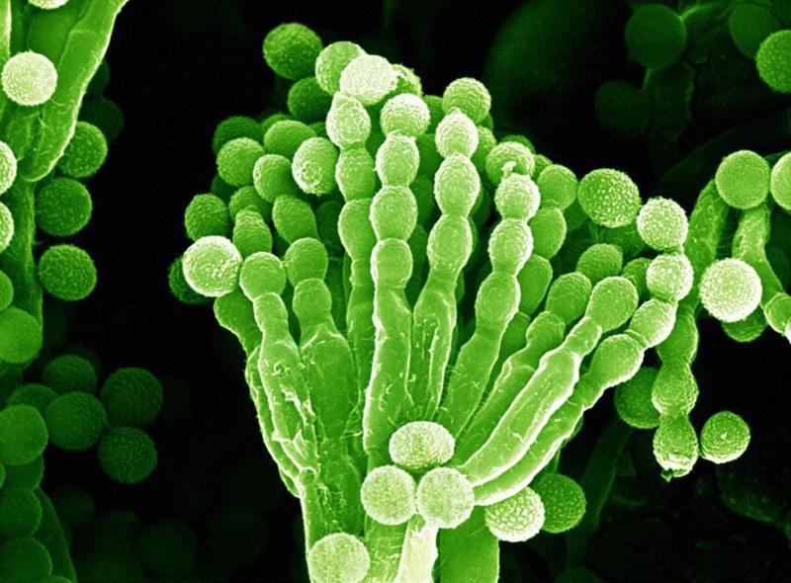
Lectura N° 2: Penicillium notatum

Este moho fue descubierto por el médico escocés Alexander Fleming en 1928, cuando notó que en una cápsula de Petri (recipientes planos con tapadera dónde se cultivan bacterias, células) que contenía un cultivo bacteriano, se había introducido un moho que había crecido y multiplicado. A su alrededor no había bacterias, por lo que parecía como si hubiese producido una sustancia que las eliminó. Para comprobar lo que ocurrió, Fleming recogió el moho y lo cultivó en un caldo. Elaboración de la penicilina.
Responde según lo leído:
- ¿El moho, qué tipo de microorganismo es?
______________________________________________________________________________________________________________________________________________________________

- ¿En qué consiste el descubrimiento de Alexander Fleming?
______________________________________________________________________________________________________________________________________________________

- ¿Qué permitió este descubrimiento?
______________________________________________________________________________________________________________________________________________________________

Lectura N° 3: Biorremediación

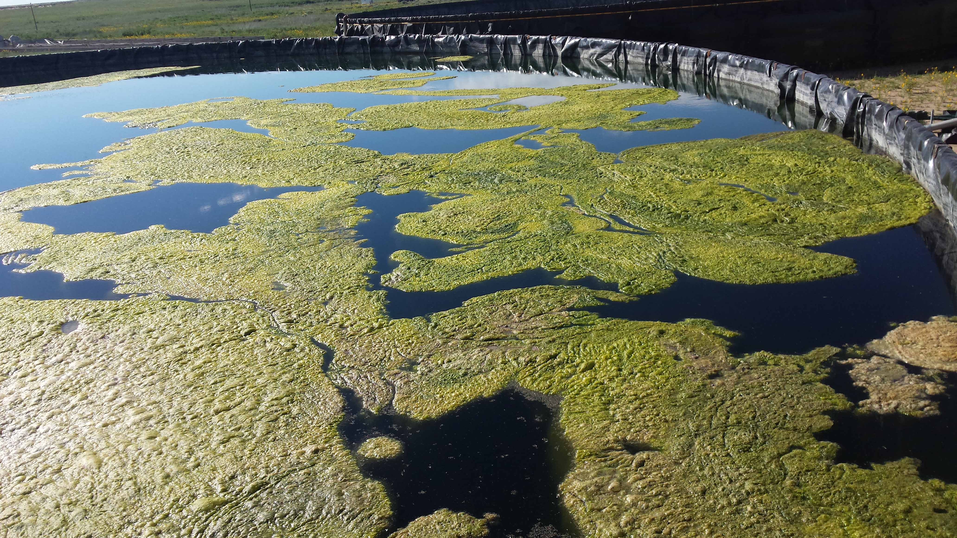
Cualquier proceso que utilice microorganismos, hongos, plantas o las enzimas derivadas de ellos para retornar un medio ambiente alterado por contaminantes a su condición natural. La biorremediación puede ser empleada para atacar contaminantes específicos del suelo, por ejemplo, en la degradación bacteriana de compuestos organoclorados o de hidrocarburos.
- Tratamiento de suelos y aguas: uso de microorganismos naturales (levaduras, hongos o bacterias) existentes en el medio para descomponer o degradar sustancias peligrosas en sustancias de carácter menos tóxico o bien inocuas para el medio ambiente y la salud humana. Se usa, por ejemplo, la bacteria cupriavidus metallidurans que elimina metales pesados en aguas y suelo y se utilizan como biosensores.
- Compostaje: descomposición de materiales biodegradables, normalmente mezclas de compuestos orgánicos para la estabilización de residuos orgánicos en el suelo. Esta degradación se debe a una intensa actividad microbiana. Ventajas: enriquecimiento del suelo, remediación de la contaminación, prevención de la contaminación y beneficios económicos.
Responde según lo leído:

- ¿Qué microrganismos utiliza la Biorremediación?
________________________________________________________________________________________________________________________________________________________
- ¿Cuál es el propósito de la Biorremediación?
____________________________________________________________________________________________________________________________________________________________________________________________________________________________________
- ¿Qué acciones se pueden desarrollar para contribuir con la Biorremediación?
____________________________________________________________________________________________________________________________________________________________________________________________________________________________________

